课堂作业12

一、PHP内置数组

1.$GLOBALS

包含一个引用指向每个当前脚本的全局范围内有效的变量。该数组的键名为全局变量的名称。从 PHP 3 开始存在 $GLOBALS 数组。

2. $_SERVER

变量由 web 服务器设定或者直接与当前脚本的执行环境相关联。类似于旧数组 $HTTP_SERVER_VARS 数组（依然有效，但反对使用）。

3.$_GET

经由 URL 请求提交至脚本的变量。类似于旧数组 $HTTP_GET_VARS 数组。

4.$_POST

经由 HTTP POST 方法提交至脚本的变量。类似于旧数组 $HTTP_POST_VARS 数组（依然有效，但反对使用）。

5. $_COOKIE

经由 HTTP Cookies 方法提交至脚本的变量。类似于旧数组 $HTTP_COOKIE_VARS 数组。

6.$_FILES

经由 HTTP POST 文件上传而提交至脚本的变量。类似于旧数组 $HTTP_POST_FILES 数组。 7.$_ENV

执行环境提交至脚本的变量。类似于旧数组 $HTTP_ENV_VARS 数组。

8.$_REQUEST

经由 GET，POST 和 COOKIE 机制提交至脚本的变量。所有包含在该数组中的变量的存在与否以及变量的顺序均按照 php.ini 中的 variables_order 配置指示来定义。

二、php如何实现网页间传递数据

1.利用cookies传递

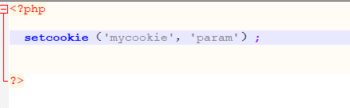

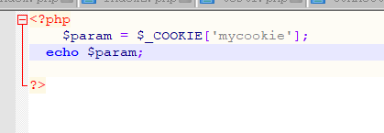

2.利用session传递

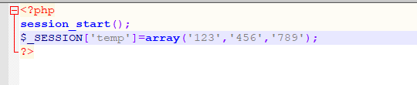

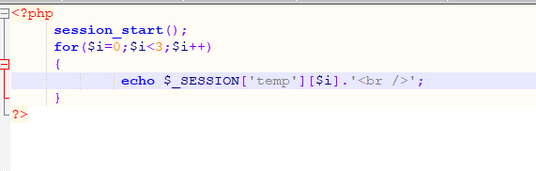

3.利用表单传递

利用_POST进行传递

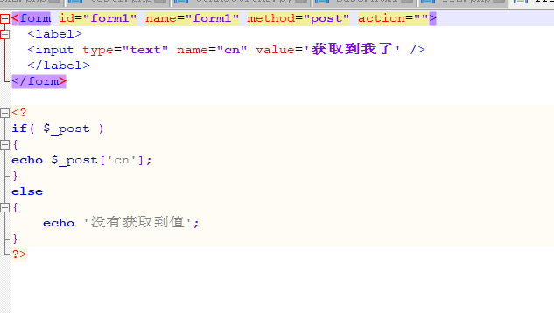

4.利用链接传递

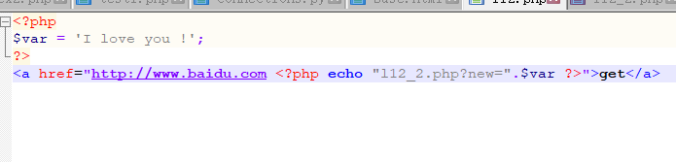

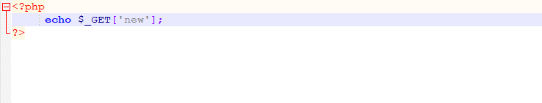

三、Cookie与Session实现用户登录的区别

Cookie是存储在客户端浏览器中的数据。一般情况下，Cookie通过HTTP headers从服务端返回到客户端。多数web程序都支持Cookie的操作，因为Cookie是存在于HTTP的标头之中，所以必须在其他信息输出以前进行设置，类似于header函数的使用限制。

session是将用户的会话数据存储在服务端，没有大小限制，通过一个session_id进行用户识别。

四、PHP中通过内置数组获取服务器信息

$ ENV获取所有环境变量的相关数组。

$_SERVER获取服务器传给php中所有变量的相关数组信息：

如：$_SERVER['SERVER_NAME']; //获取当前主机名

GetHostByName($_SERVER['SERVER_NAME']); //服务器IP

$_SERVER['SERVER_PORT']; //服务器web接口